

**Projet horaire**

*ANALYSE DÉTAILLÉE*

**Équipe : Sébastien Fournier et Frédéric Boivin et Émile Bergeron**

**Mise-à-jour : 30/09/2010**

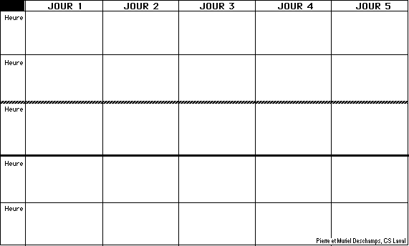

Cégep de Chicoutimi

2010-09-09

Table des matières

Introduction 2

Utilisateurs du système 2

Employé 2

Patron/Responsable 2

Fonctionnement du système 2

Consultation 2

Horaire 2

Employé 3

Aide & À propos 3

Scénarios 3

Introduction des scénarios 3

Scénario 1 – Ajout d’un employé 3

Procédure 4

Cas d’utilisations 4

Scénario 2 – Création d’un modèle d’horaire 4

Procédure 4

Cas d’utilisation 5

Scénario 3 – Génération d’un horaire 5

Procédure 5

Cas d’utilisation 6

Les multiples modules de l’application 6

Module : Horaire 6

Cas d’utilisation du module Horaire 8

Maquette de l’onglet Horaire 9

Module : Consultation 9

Cas d’utilisation du module Consultation 10

Maquette de l’onglet Consultation 11

Module : Employé 11

Cas d’utilisation du module Employé 13

Maquette du module Employé 14

Conclusion 14

# Introduction

Pour répondre à un besoin que nous avons constaté chez de nombreuses entreprises, nous offrons une vision plus éclairée sur les possibilités du système d’automatisation d’horaire avec ce document. Il détaille

* le fonctionnement flexible des modèles,
* la gestion des employés et des postes,
* le traitement d’erreur
* et la génération des horaires.

Le document explique les fonctions de chacun de ces modules, les illustre à l’aide des diagrammes appropriés, et offre un aperçu de l’utilisation avec les maquettes.

# Utilisateurs du système

## Employé

Les employés auront accès à un terminal pour pouvoir consulter, imprimer, ou rechercher un horaire.

## Patron/Responsable

Le responsable à accès aux pleines fonctionnalités du système. Le programme lui permet de faire la gestion des horaires et des employés. Son accès restreint lui est garanti par un mot de passe que lui seul possèdera.

# Fonctionnement du système

Le programme permet, en premier lieu, de gérer et de créer les horaires. À l’ouverture, un login vérifie l’identité de l’utilisateur. Une fois connecté, l’interface de base apparait et offre les options suivantes :

## Consultation

Les fonctions permettent de créer, de modifier, de consulter, de rechercher et d’imprimer des horaires.

## Horaire

Les fonctions permettent de créer un modèle d’horaire ou d’en modifier un déjà existant.

**À noter que le terme « modèle » signifie un canevas d’horaire vide et que le terme « horaire » représente un horaire qui a été généré à partir d’un modèle.**

## Employé

Les fonctions permettent de faire la gestion des profils des employés : ajouter ou modifier.

## Aide & À propos

La section Aide contient une FAQ et des guides d’utilisation, la section À propos vous renseigne sur le programme et ses créateurs.

# Scénarios

## Introduction des scénarios

Pour mieux comprendre de quelle manière le système fonctionnera, nous avons imaginé des scénarios fictifs représentatifs de l’utilisation du service. Trois scénarios sont représentés dans ce document :

1. Ajout d’un employé
2. Création d’un modèle
3. Génération d’un horaire

## Scénario 1 – Ajout d’un employé

Un nouvel employé a postulé à un poste dans l’entreprise et a été retenu. Le superviseur doit maintenant l’ajouter dans l’horaire.

### Procédure

1. L’employé donne ses disponibilités au superviseur.
2. S’il n’y a pas de problème avec les disponibilités, le superviseur clique sur ajouter un employé dans l’application.
3. Le système crée le nouvel employé.
4. Le superviseur ajoute les informations au profil de l’employé.
5. Le système enregistre ensuite le tout dans la base de données.

### Cas d’utilisations

* Ajouter un employé
  + Prendre les informations de celui-ci
  + Ajouter les informations dans le système

## Scénario 2 – Création d’un modèle d’horaire

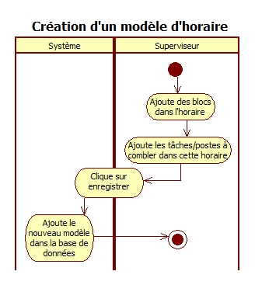L’employeur désire créer un modèle d’horaire pour pouvoir être prêt à générer une horaire pour la/les semaine(s) suivante(s).

**EDIT : La création de modèle est disparue dans la conception et a été remplacé par les « Preset ». Un « Preset » est une série de blocs entre deux dates et enregistré dans la base de données dans le but d’une réutilisation. Le diagramme « Création de modèle d’horaire » a été légèrement modifié pour mieux représenter le concept de « Preset ».**

### Procédure

1. Le superviseur clique sur créer un modèle.
2. Il ajoute ensuite des blocs de tâches à combler dans des plages d’heures spécifiques.
3. Il choisi les jours à combler dans cette semaine/modèle.
4. Ensuite il clique sur enregistrer et le système enregistre le tout dans la base de données.

### Cas d’utilisation

* Créer un modèle
  + Ajout de blocs
  + Choix des jours
  + Enregistrer le modèle

## Scénario 3 – Génération d’un horaire

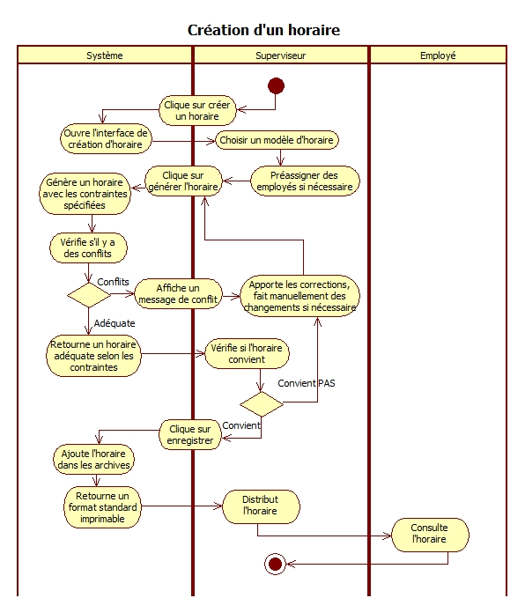Le superviseur a un modèle d’horaire de prêt à l’utilisation, ainsi que des employés dans la base de données, et il désire générer un horaire à partir de ces paramètres.

### Procédure

1. Le superviseur clique sur Créer un horaire, le système lui ouvre l’interface approprié.
2. Il choisi un modèle d’horaire créé auparavant.
3. Sélectionne les employés si l’horaire n’inclut pas tous les employés de la base de données.
4. Il clique ensuite sur Générer l’horaire.
5. Ici, c’est le système qui prend la relève, il génère un horaire avec les contraintes spécifiées.
   1. S’il y a un/des conflit(s), le système affiche un message d’erreur.
   2. Le superviseur doit régler les conflits manuellement au besoin ou ignorer le conflit.
6. Le système retourne finalement un horaire généré avec les contraintes spécifiées.
7. Le superviseur valide que l’horaire est correcte
   1. S’il comporte des erreurs, l’horaire ou le modèle est révisé par le superviseur et il est régénéré.
8. Il enregistre l’horaire.
9. Et le système l’ajoute à la base de données.

### Cas d’utilisation

* Générer un horaire
  + Création de modèle
  + Ajout d’employé
* Consulter un horaire
* Corriger des conflits

# Les multiples modules de l’application

## Module : Horaire

*Horaire : Horaire complet avec les employés placés*

*Modèle : Grille vide qui sert de canevas ou de « Template » EDIT : Remplacé par les « Preset ».*

Les **horaires** sont générés à partir d’un **modèle** personnalisable. Un **modèle** consiste en une **grille** vide, graduée en heures selon les spécifications de l’utilisateur. Le module permet de configurer la semaine ou les jours individuellement avec les paramètres suivant : Graduation de l’échelle, heure d’ouverture, heure de fermeture, journées ouvrables. On peut sauvegarder, charger, ou modifier un modèle.

Chaque jour de la **grille** débute à l’heure d’ouverture, et s’échelonne jusqu’à l’heure de fermeture.

Un bouton permet d’ajouter un « bloc » sur la grille pouvant être au choix : une réunion, une formation, une pause, une heure de repas, ou un quart de travail. Si l’utilisateur ajoute un bloc de type réunion ou formation, il devra lui-même assigner les employés qui devront y assister. Si l’utilisateur ajoute un quart de travail, le logiciel produira un horaire automatiquement. Un code de couleur permet de différencier les types de blocs.

Une fois le type choisi, il faut indiquer l’heure de début et l’heure de fin et les compétences nécessaires (ex. : cuisinier, patron, caissier) et valider l’ajout.

Une journée entière ou un quart de travail peuvent être copiés et reproduits. Par exemple, si l’entreprise est ouverte de 8h à 17h du lundi au vendredi, et qu’un quart de travail est toujours constitué d’un caissier et d’un cuisinier, l’utilisateur peut soit sélectionner plusieurs journées et les configurer en même temps, ou encore configurer une journée et la copier sur les autres journées.

Lorsqu’un bloc est ajouté, le programme le place sur le modèle.

On peut modifier les paramètres d’un bloc en cliquant directement dessus sur le modèle. On peut ajouter ou retirer soi-même les employés.

L’utilisateur peut créer un poste ou une équipe (une équipe est un ensemble de postes). Un poste est un emploi, occupé par un employé précis. Si on assigne une tâche à un bloc, le système placera un employé qui possède la compétence reliée à la tâche ex : cuisinier. Si on assigne un poste à un bloc, le système placera l’employé relié à ce poste.

Un poste est associé à un modèle de manière récurrente. Un poste sert à verrouiller un employé sur l’horaire, et permet de préserver l’intégrité des données si un employé change de poste puisque que le quart de travail est associé à un poste et non un employé. Un poste sert à donner un horaire fixe à un employé.

Lorsque le modèle est complété, il suffit d’appuyer sur générer l’horaire.

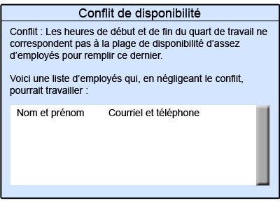 L’algorithme, qui est basé sur un ensemble de règles logiques, consultera la base de données des employés et les placera sur le modèle en prenant en compte leurs disponibilités et leurs compétences.

Le système fait également la gestion des erreurs. Si un quart de travail est impossible à attribuer ; soit parce qu’aucun employé ne possède la disponibilité, soit parce qu’aucun employé ne possède la compétence ou que les employés qui pourraient ont déjà atteint leur quota d’heure ; le système ajoute normalement le quart de travail sur l’horaire, sauf qu’il sera de couleur rouge, et qu’un message d’erreur indiquera la cause du problème : ex aucun employé n’est disponible (Personne ne peut travailler de soir)

### Cas d’utilisation du module Horaire

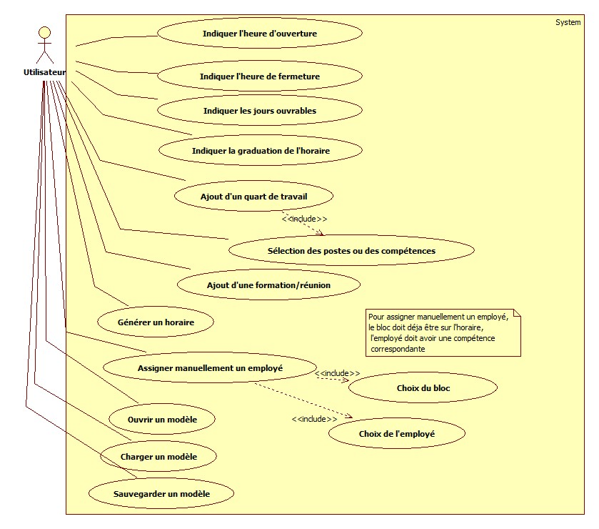

### Maquette de l’onglet Horaire

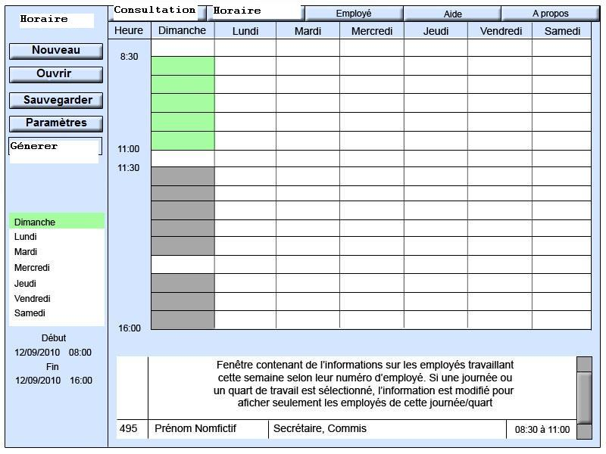

## Module : Consultation

Les horaires d’une période sont stockés dans la base de données et sont associés à une date. Ainsi, on peut facilement accéder à un horaire à l’aide d’un calendrier facile d’utilisation (mois, année, jour), et on peut également faire une recherche selon des critères précis (numéro d’employé). On peut consulter, supprimer et imprimer un horaire.

En bas de l’horaire, une fenêtre de texte déroulante affiche les informations sur les employés. Leur numéro, leur poste, leur nom, l’heure du début de travail, l’heure de fin de travail. Si rien n’est sélectionné, la fenêtre affiche l’information pour toute la semaine, si on sélectionne une journée, ou un quart, la fenêtre affiche le texte correspondant. Si on clique sur un employé dans la fenêtre, on obtient son horaire personnel (L’horaire d’une période avec uniquement ses quarts de travail), et si on double-clique, une fenêtre s’ouvre avec son profil.

### Cas d’utilisation du module Consultation

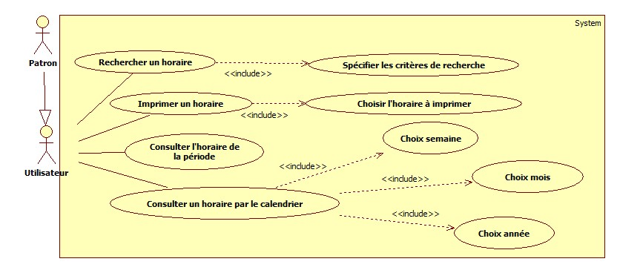

### Maquette de l’onglet Consultation

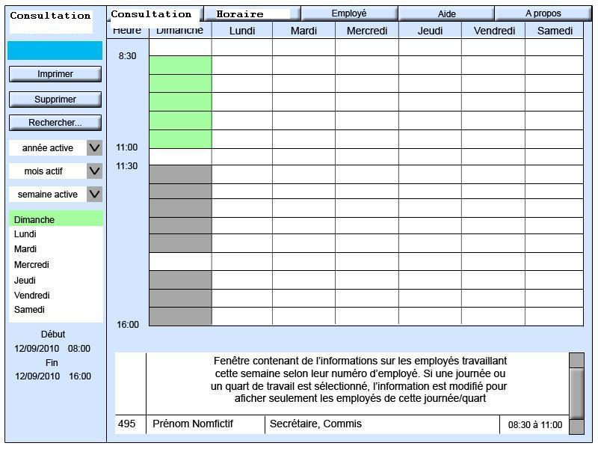

## Module : Employé

Pour ajouter un employé, il suffira de cliquer sur l’option « Ajouter un profil » dans l’onglet « Employé » de la barre de menus. Une fois l’option sélectionnée, l’interface d’ajout de profil contenant un formulaire s’affichera à l’utilisateur. Pour qu’un ajout se termine avec succès, il faut absolument effectuer les étapes suivantes :

* Entrer les informations personnelles
  + Nom et prénom
  + Date de naissance
  + Adresse
  + Communication (Courriel, Téléphone)
  + D’autres éléments pourraient être ajoutés selon les besoins futurs.
* Entrer la compétence ou le poste
  + Un poste est le rôle que l’employé rempli dans l’organisation ex : Caissier. Un poste est unique, et est associé à un quart de travail de manière récurrente. Facultatif
  + Une compétence est la tâche à laquelle l’employé est associé ex : cuisinier. Un employé peut avoir une ou plusieurs tâches. Il est obligatoire d’avoir une tâche.
* Choisir les plages de disponibilité
  + Suite au formulaire, il y aura un bouton « Plages de disponibilités ». Ce bouton affichera une boîte de dialogue dans laquelle l’employé devra déclarer ses disponibilités. L’employé peut entrer des données pour un ou plusieurs jours à la fois.

Dans les champs prévus à cet effet, l’employé devra écrire l’heure à partir de laquelle il devient disponible, et peut spécifier une heure à laquelle il devient indisponible ex : Son dernier cours de la journée se termine à 17 :20, donc il est disponible de 18 :00 à X, ou de 18 :00 à 23 :00 puisqu’il doit se coucher tôt en semaine, par exemple.

Ces plages de disponibilités sont utilisées par l’algorithme pour assigner des employés par exemple : un quart de travail s’étend de 8 à 17 :00, donc le système recherche un employé étant disponible de 8  à 17 :00.

### Cas d’utilisation du module Employé

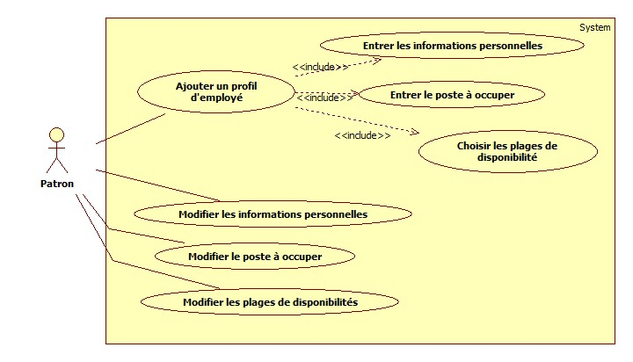

### Maquette du module Employé

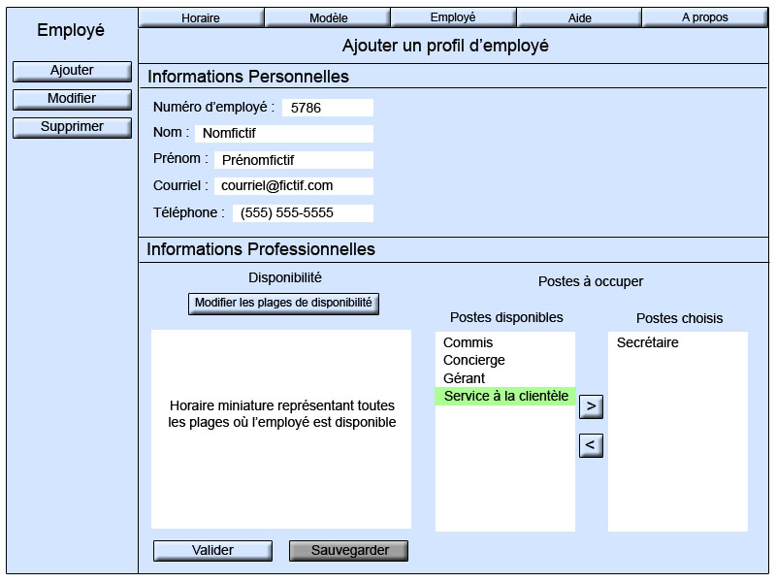

# Conclusion

Après avoir considéré la demande sous tous ses angles, nous pouvons conclure que l’application d’automatisation des horaires répond très bien à la demande puisque ses modules seront souples et efficaces. Le module de création de modèle enlève des mains du superviseur le casse-tête qu’est de choisir les employés, ensuite, le module de génération de celle-ci place les employés selon des critères telle que leurs anciennetés, leurs préférence et leurs disponibilités. Ainsi, le projet est prêt à passer à l’étape suivante qui sera le choix des technologies et la conception directe des modules.